СЛАБКОВСКИЙ ИВАН КОНОНОВИЧ

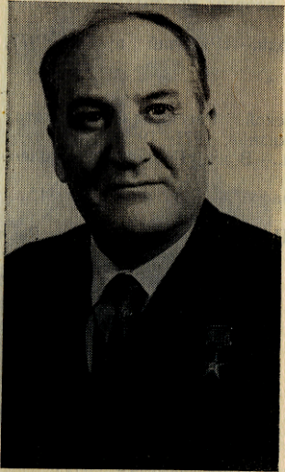
Иван Кононович Слабковский родом с Полтавщины. Родился он в 1918 году в селе Богдановке Пирятинского района. После окончания зоотехнического техникума работал в райземотделе,
С 1938 по 1947 год служил в Советской Армии. Участник Великой Отечественной войны. Воевал в составе железнодорожной бригады на Юго-Западном, Западном, Втором Белорусском фронтах. Имеет боевые награды.
В сентябре 1947 года приехал на Смоленщину. Работал зоотехником, директором одногодичных курсов ветфельдшеров, школы животноводов, а затем директором Сычевского зооветтехникума. С 1954 по 1958 год возглавлял колхоз «Рассвет». За это время хозяйство из отстающих превратилось в передовое не только в Сычевском районе, но и в области. В те годы особенно ярко проявились организаторские способности И. К. Слабковского, его умение мобилизовать людей на успешное решение задач по подъему сельскохозяйственного производства.
В марте 1958 года Президиум Верховного Совета СССР присвоил И. К. Слабковскому звание Героя Социалистического Труда. В 1958—1962 годах Иван Кононович работал председателем Сычевского райисполкома, затем, до 1970 года, возглавлял сельскохозяйственное управление района. Много сил и труда вложил он в дальнейшее развитие сельского хозяйства района, в повышение урожайности зерновых, надоя молока, в умножение славы сычевских животноводов, за что в 1966 году был награжден орденом Ленина.
В 1970—1972 годах И. К. Слабковский — начальник областного управления сельского хозяйства, а затем, до 1975 года,—начальник областного производственного объединения совхозов. В настоящее время — главный государственный инспектор по закупкам и качеству сельскохозяйственных продуктов по Смоленской области. В 1971 году удостоен ордена Октябрьской Революции. Избирался делегатом XX съезда партии. Почетный гражданин города Сычевка с 1998 года. Умер в октябре 2007г.

